Tietokantasovellusdokumentaatio
Janne Ruoho

Sisällysluettelo
1. Johdanto 2
1.1 Järjestelmän idea ja rakenne 2
1.2 Toimintaympäristö 2
2. Yleiskuva järjestelmästä 2
2.1 Käyttötapauskaavio 2
2.2 Käyttäjäryhmät 3
2.3 Käyttötapauskuvaukset 3
3. Järjestelmän tietosisältö 4
Käsitekaavion tietokohteet 4
4. Relaatiotietokantakaavio 5
5. Järjestelmän yleisrakenne 5
6. Käyttöliittymä ja järjestelmän komponentit 5
7. Asennustiedot 5
8. Käyttöohje 5
9. Testaus, tunnetut bugit ja puutteet 6
10. Omat kokemukset 6
11. Liitteet 6

1. Johdanto

1.1 Järjestelmän idea ja rakenne
Työn aiheena on luoda monikäyttöinen keskustelufoorumi. Keskustelufoorumin jäsen voi kirjauduttuaan lukea ja luoda uusia viestiketjuja, vastata muiden viesteihin viestiketjussa, sekä muokata omia viestejään. Jäsen voi myös hakea viestejä foorumin hakutoiminnolla kirjoittajan nimen, viestiketjun otsikon, viestin sisällön tai iän perusteella.
Foorumin ylläpitäjät pystyvät lisäämään, poistamaan ja muokkaamaan jäseniä sekä hallinnoimaan kaikkia viestiketjuja ja viestejä. Ylläpitäjät pystyvät myös hallinnoimaan jäsenryhmiä, joille voidaan esimerkiksi määrittää ryhmän sisäisiä viestiketjuja. Jokainen jäsen voi kuulua useaan jäsenryhmään (tai ei mihinkään).

1.2 Toimintaympäristö
Sovellus toteutetaan laitoksen users-palvelimella. Sen osoite on http://jmruoho.users.cs.helsinki.fi/tsoha. Sovellus tarvitsee toimiakseen Apache-palvelimen vähintään PHP-versiolla 5.3 sekä PostgreSQL-tietokannan.

2. Yleiskuva järjestelmästä

2.1 Käyttötapauskaavio
Alla olevassa käyttötapauskaaviossa on lueteltu kaikki käyttötapaukset. Kaikki käyttötapaukset, mitkä ovat jäsenen käytettävissä, ovat myös ylläpitäjän käytettävissä; viivat on jätetty merkitsemättä tilan säästämiseksi.
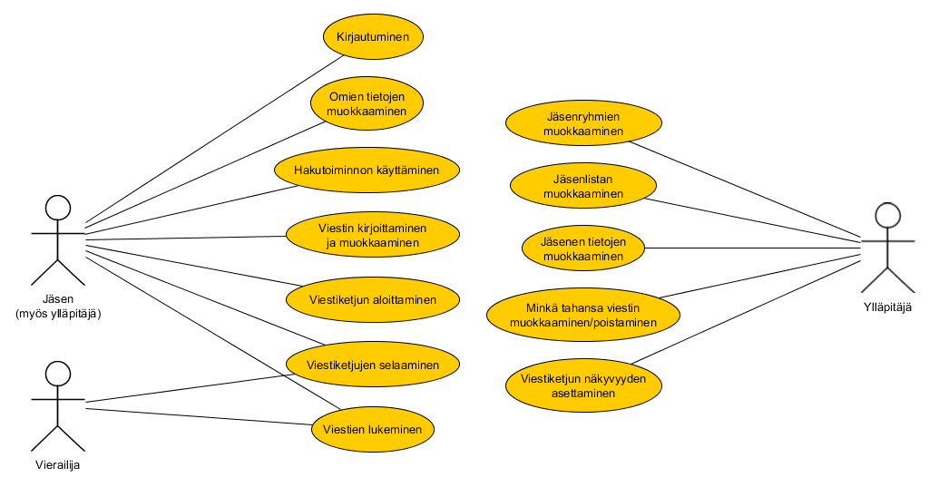

2.2 Käyttäjäryhmät
Vierailija
Vierailijalla tarkoitetaan ketä tahansa ei-rekisteröitynyttä käyttäjää. Kaikki muut sidosryhmät kuuluvat tähän sidosryhmään.
Jäsen
Jäsenellä tarkoitetaan ketä tahansa keskustelufoorumille rekisteröityä käyttäjää. Myös kaikki ylläpitäjät kuuluvat tähän sidosryhmään.
Ylläpitäjä
Ylläpitäjällä tarkoitetaan foorumin jäsentä, jolla on kaikki oikeuden foorumin hallinnointiin.

2.3 Käyttötapauskuvaukset
Vierailijan käyttötapaukset
- Viestiketjujen selaaminen: Kuka tahansa voi selata foorumin viestiketjuja, mikäli ne on määritelty julkisiksi.
- Viestien lukeminen: Kuka tahansa voi lukea julkisen viestiketjun viestejä.
Jäsenen käyttötapaukset
- Omien tietojen muokkaaminen: Muokattavia tietoja ovat mm. sähköpostiosoite, salasana.
- Hakutoiminnon käyttäminen: Hakutoiminnolla voi hakea viestejä viestiketjun otsikon, viestin sisällön, kirjoittajan nimen ja viestin iän perusteella.
- Viestin kirjoittaminen ja muokkaaminen: Jäsen voi kirjoittaa viestin mihin tahansa viestiketjuun, jos jäsen kuuluu jäsenryhmään jolle on annettu oikeudet kyseiseen viestiketjuun. Viesti voi olla myös vastaus mihin tahansa muuhun viestiketjun viestiin. Jäsen pystyy myös muokkaamaan omia viestejään.
- Viestiketjun aloittaminen: Jäsen voi aloittaa kokonaan uuden viestiketjun.
- Muita käyttötapauksia: kirjautuminen
Ylläpitäjän käyttötapaukset
- Jäsenryhmien muokkaaminen: Jäsenryhmien lisääminen ja poistaminen, sekä jäsenten lisääminen ja poistaminen jäsenryhmiin.
- Jäsenlistan muokkaaminen: Jäsenten rekisteröiminen ja poistaminen
- Jäsenen tietojen muokkaaminen: Sama kuin jäsenen käyttötapaus 'omien tietojen muokkaaminen', mutta ylläpitäjä voi muokata kenen tahansa tietoja
- Minkä tahansa viestin muokkaaminen/poistaminen: Ylläpitäjä voi muokata ja poistaa kenen tahansa viestejä.
- Viestiketjun näkyvyyden asettaminen: Ylläpitäjä voi tarvittaessa asettaa viestiketjun näkyväksi vain tietylle jäsenryhmälle.

3. Järjestelmän tietosisältö
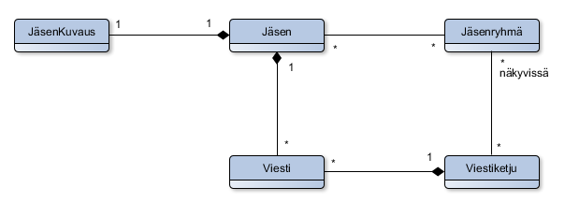
Kuvassa on kuvattu järjestelmän tietosisältö käsitetason kaaviolla.

Käsitekaavion tietokohteet
Tietokohde: Jäsen
Attribuutti | Arvojoukko | Kuvailu
Tunnus | Merkkijono | Kirjautumistunnus
Salasana | Merkkijono | Kirjautumissalasana (hash)
Ylläpitäjä | Kokonaisluku | 1 tai 0 sen mukaan, onko jäsen ylläpitäjä
Jäsenellä on tunnus ja salasana, sekä se joko on ylläpitäjä tai ei. Ylläpitäjät siis eivät ole oma jäsenryhmänsä, vaan ylläpitäjyys on jäsenen ominaisuus.
Tietokohde: Jäsenkuvaus
Attribuutti | Arvojoukko | Kuvailu
Rekisteröitymisaika | Kokonaisluku | Käyttäjän rekisteröitymisaika (unix timestamp)
Sähköposti | Merkkijono | Käyttäjän sähköposti
Oikea nimi | Merkkijono | Käyttäjän oikea nimi
Ikä | Kokonaisluku | Käyttäjän ikä
Sukupuoli | Kokonaisluku | 1 = mies, 0 = nainen
Jokainen jäsenkuvaus liittyy aina johonkin mutta vain yhteen jäseneen. Jäsenkuvaus sisältää tietoja jäsenestä.

Tietokohde: Jäsenryhmä
Attribuutti | Arvojoukko | Kuvailu
Nimi | Merkkijono | Jäsenryhmän nimi
Jäsenryhmällä on jokin nimi ja siihen voi kuulua määrittämätön määrä jäseniä. Jäsenet voivat myös kuulua useisiin ryhmiin.
Tietokohde: Viesti
Attribuutti | Arvojoukko | Kuvailu
Lähetysaika | Kokonaisluku | Viestin lähetysaika (unix timestamp)
Sisältö | Merkkijono | Viestin sisältö
Viestillä on lähetysaika ja sisältö. Viestillä on aina yksi lähettäjä (jäsen) ja viesti kuuluu yhteen viestiketjuun. Viestillä voi myös olla viittaus toiseen viestiin (vastaus).
Tietokohde: Viestiketju
Attribuutti | Arvojoukko | Kuvailu

4. Relaatiotietokantakaavio
-

5. Järjestelmän yleisrakenne
-

6. Käyttöliittymä ja järjestelmän komponentit
-

7. Asennustiedot
-

8. Käyttöohje
-

9. Testaus, tunnetut bugit ja puutteet
-

10. Omat kokemukset
-

11. Liitteet
-

